ФЕДЕРАЛЬНОЕ АГЕНТСТВО ПО ОБРАЗОВАНИЮ

Государственное образовательное учреждение
высшего профессионального образования
«Самарский государственный технический университет»

К а ф е д р а «Автомобили и станочные комплексы»

СОСТАВ И ОФОРМЛЕНИЕ
ВЫПУСКНЫХ КВАЛИФИКАЦИОННЫХ РАБОТ

Методические указания к выполнению дипломного проектирования

Самара 2007

- ОБОЗНАЧЕНИЕ СОСТАВНЫХ ЧАСТЕЙ ВЫПУСКНОЙ КВАЛИФИКАЦИОННОЙ РАБОТЫ

Составными частями выпускной квалификационной работы являются: техническое задание, пояснительная записка, графический материал. Для обозначения в техническом задании, на титульном листе пояснительной записке и в графических материалах следует соблюдать следующую структуру (рис.1):
аббревиатура учебного заведения

код специальности
151002
«Металлообрабатывающие станки и комплексы»
050501
«Профессиональное обучение»
190601 «Автомобили и автомобильное хозяйство»

индекс, присвоенный кафедре «Автоматизированные станочные комплексы» в университете
- 060.

порядковый регистрационный номер темы проекта на кафедре

Обозначение составных частей проекта:
01ТЗ – техническое задание;
02ПЗ – пояснительная записка;
03 – первый лист графического материала проекта;
04 – второй лист графического материала проекта;
05 – третий лист графического материала проекта и т.д.

СамГТУ.151002.060.025.01ТЗ

Рис. 1. Структура обозначения
Например, для темы, зарегистрированной в журнале под номером 25 на кафедре по специальности 151002, обозначения будут следующие:
СамГТУ 151002.060.025.01ТЗ – техническое задание;
СамГТУ 151002.060.025.02ПЗ – пояснительная записка;
СамГТУ 151002.060.025.03 – первый лист графического материала проекта;
СамГТУ 151002.060.025.04 – второй лист графического материала проекта;
СамГТУ 151002.060.025.05 – третий лист графического материала проекта и т.д.

2. ТЕХНИЧЕСКОЕ ЗАДАНИЕ

Техническое задание разрабатывается назначенным научным руководителем, утверждается на заседании кафедры. Задание оформляется на бланке-шаблоне, подписывается студентом, научным руководителем и утверждается заведующим кафедрой.

3. ТРЕБОВАНИЯ К ОФОРМЛЕНИЮ
ПОЯСНИТЕЛЬНОЙ ЗАПИСКИ

Пояснительная записка оформляется в соответствии с требованиями ГОСТ 7.32 на листах формата А4 (без рамки и основной надписи) на одной стороне листа, одним из следующих способов:
- машинным – с применением печатающих и графических устройств вывода ЭВМ (ГОСТ 2.004); размер букв и цифр шрифта должен быть не менее 12 и не более 14 типографических пунктов, с одинарным или полуторным межстрочным интервалом;
- рукописным способом разборчивым почерком, черным или синим цветом.
Размеры полей:
левое –30 мм,
правое –10 мм,
верхнее –15 мм,
нижнее –20 мм.
Нумерация страниц документа и приложений, входящих в состав документа, должна быть сквозная по всему тексту. Номера страниц проставляются в правом верхнем углу без точки в конце. Если простановка номера страницы будет мешать восприятию, то их и не пишут, но имеют в виду при нумерации последующих страниц (например, для титульной страницы, некоторых рисунков на отдельных листах и т.п.).

Структурные элементы пояснительной записки:
- Титульный лист
- Реферат
- Содержание
- Введение
- Основная часть
- Заключение
- Библиографический список
- Приложения (при наличии)
- Техническое задание

3.1. Титульный лист

Титульный лист оформляется на бланке – шаблоне, выдаваемом кафедрой. Наименование индивидуальной темы проекта пишут прописными буквами.
Пример оформления титульного листа на рис.2:

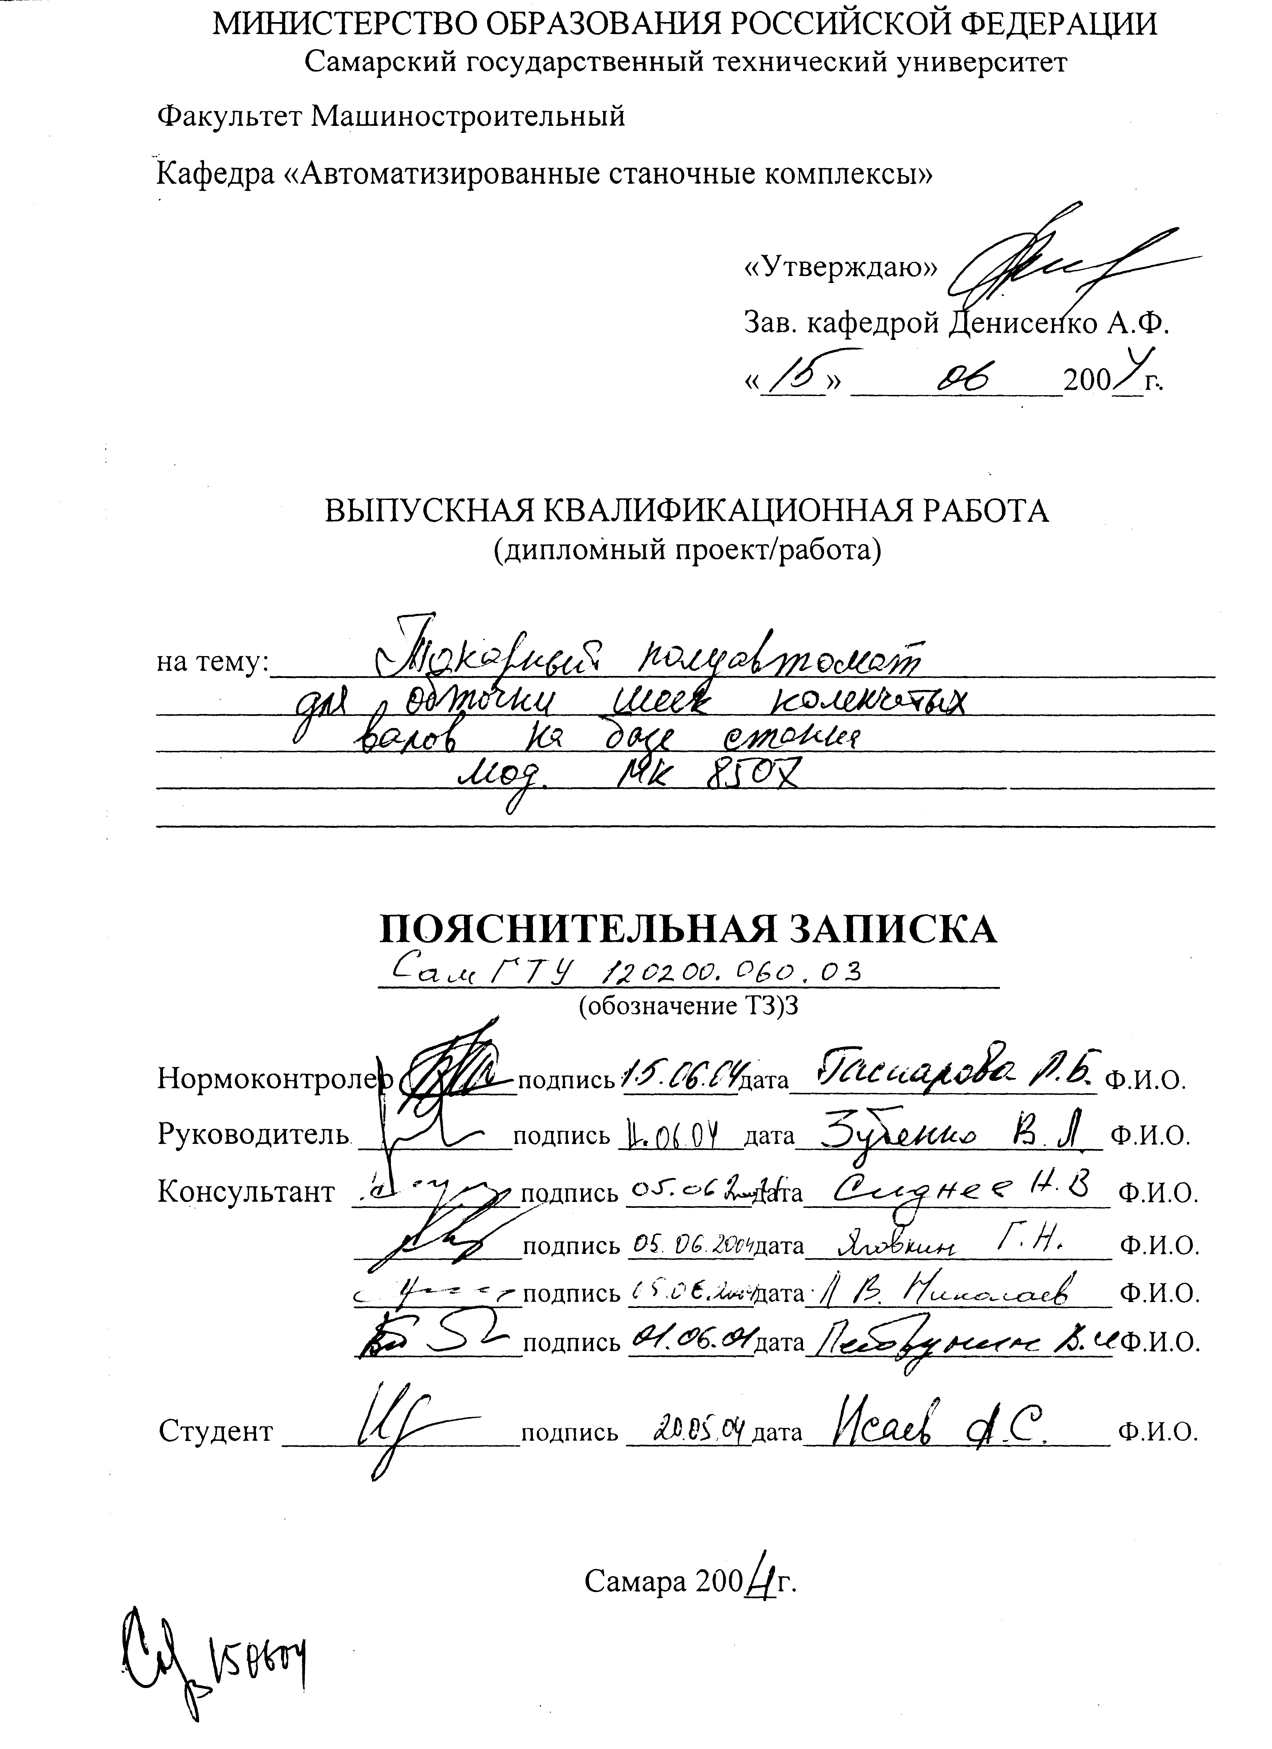

Рис. 2. Пример оформления титульного листа пояснительной записки
При завершении работы над пояснительной запиской на титульном листе должны быть собраны подписи руководителя, консультантов и нормоконтролера. Нормоконтролер просматривает пояснительную записку и подписывает только при ее корректном оформлении и при наличии подписи руководителя.

3.2. РЕФЕРАТ

Реферат следует располагать на отдельной странице. Объем текста реферата не более одной страницы. Реферат должен содержать:
- Сведения о количестве страниц документа, количестве иллюстраций, таблиц, приложений, количестве использованных источников; сведения о количестве и формате листов графической части работы;
- Перечень ключевых слов;
- Текст реферата.
Перечень ключевых слов должен включать от 5 до 15 слов или словосочетаний из текста документа, которые в наибольшей мере характеризуют его содержание. Ключевые слова приводятся в именительном падеже и пишутся прописными буквами в строку через запятые.
В тексте реферата надо отразить сущность выполненной работы (объект исследования или разработки, цель работы, методы исследования, полученные результаты, область применения, экономическую эффективность или значимость работы).

Ниже приведен пример составления реферата на пояснительную записку к дипломному проекту.

РЕФЕРАТ

Пояснительная записка содержит 95 страниц, 17 рисунков, 8 таблиц, 13 библиографических источников и 12 листов графического материала формата А1.

СТАНОК, КОНСТРУКЦИЯ, РАСЧЕТ, ПРОИЗВОДИТЕЛЬНОСТЬ, СХЕМА, ОБОСНОВАНИЕ ТЕХНИЧЕСКИХ ХАРАКТЕРИСТИК, ЭКОНОМИЧЕСКИЙ ЭФФЕКТ, ШПИНДЕЛЬ, ПРИВОД ПОДАЧ, ПРИВОД ГЛАВНОГО ДВИЖЕНИЯ, ЗУБЧАТАЯ ПЕРЕДАЧА

В пояснительной записке произведен анализ и обзор станков сверлильно-расточной группы. Произведено обоснование технических характеристик проектируемого станка (выбор режимов резания). Выполнены кинематические расчеты привода главного движения и привода подач, прочностные расчеты. В записке описана работа приводов и конструкция основных узлов станка. Произведено экономическое обоснование проектируемого станка. В записку вложены разделы стандартизации контроля качества продукции, охраны труда и безопасности жизнедеятельности, экологии.

Рис. 3. Пример составления реферата на пояснительную записку

3.3. Содержание

Содержание включает введение, наименование всех разделов, подразделов, пунктов, подпунктов, заключение, библиографический список и приложения с указанием страниц, с которых начинаются эти наименования.
Введение, заключение, библиографический список и приложения не нумеруются. Заголовки разделов, подразделов и пунктов указываются с их номерами.
Слово “СОДЕРЖАНИЕ” пишут в виде заголовка прописными буквами без точки в конце и выравнивают по центру строки. Наименования, включённые в содержание, записывают с абзацного отступа строчными буквами, начиная с прописной буквы. Содержание включают в общее количество листов документа. Пример оформления содержания на рис. 4

СОДЕРЖАНИЕ

 | Введение |  |  |  |  |  |  |  | 4
1. | Технологическое обоснование проекта |  |  |  |  |  |  |  | 5
2. | Обзор и анализ станков аналогичного назначения |  |  |  |  |  |  |  | 9
3. | Обоснование технических характеристик станка
 | 3.1. |  |  | Выбор размеров обрабатываемых изделий
 | 3.2. |  |  | Выбор припусков на обработку и глубины резания tmax и tmin |  | 20
 | 3.3. |  |  | Выбор пределов подачи |  | 24
4. | Кинематический расчет приводов
 | 4.1. |  |  | Кинематический расчет привода главного движения |  | 35
 | 4.2. |  |  | Кинематический расчет приводов подач |  | 42
5. | Описание компоновки и кинематической схемы станка |  |  |  |  |  |  | 54
6. | Прочностные расчеты приводов и узлов станка
 | 6.1. |  |  | Расчет вала на сложное сопротивление |  | 62
 | 6.2. |  |  | Расчет шлицевого участка вала |  | 71
7. | Расчет разработок по спецзаданию |  |  |  |  |  |  | 74
8. | Описание основных узлов станка, его конструктивных особенностей
 | 8.1. |  |  | Станина |  | 86
 | 8.2. |  |  | Шпиндельная бабка |  | 90
 | 8.3. |  |  | Привода продольных подач |  | 93
 | 8.4. |  |  | Суппорт и привод поперечных подач |  | 97
 | 8.5. |  |  | Резцедержатели
 |  |  | 8.5.1. |  | Резцедержатель поворотный |  |  | 102
 |  |  | 8.5.2. |  | Резцедержатель однопозиционный передний |  |  | 104
 |  |  | 8.5.3. |  | Резцедержатель однопозиционный задний |  |  | 107
……...
11. |  | Экономическое обоснование проекта |  |  |  |  | 122
12. |  | Стандартизация и контроль качества продукции |  |  |  |  | 127
13. |  | Охрана труда и техники безопасности |  |  |  |  | 131
14. |  | Экология |  |  |  |  | 135
 |  | Заключение |  |  |  |  | 138
 |  | Библиографический список |  |  |  |  | 139
 |  | Приложение |  |  |  |  | 141

Рис.4 Пример оформления содержания пояснительной записки

Введение

Введение должно содержать оценку современного состояния решаемой проблемы, основные и исходные данные для разработки. Во введении должны быть показаны актуальность и новизна темы. Слово “ВВЕДЕНИЕ” пишут в виде заголовка прописными буквами без цифрового обозначения, без точки в конце и выравнивают по центру строки.

3.5. ОСНОВНАЯ ЧАСТЬ
Основную часть излагают в виде сочетания текста, иллюстраций и таблиц. Структурными элементами основной части документа являются разделы, подразделы, пункты, подпункты и перечисления.
Раздел – первая ступень деления, обозначенная номером и снабженная заголовком.
Подраздел – часть раздела, обозначенная номером и имеющая заголовок.
Пункт – часть подраздела, обозначенная номером и имеющая заголовок.
Подпункт – часть пункта, обозначенная номером и имеющая заголовок.
Пример оформления структурных элементов пояснительной записки на рис. 5:
8. Описание основных узлов станка, его конструктивных
особенностей, наладки и работы

8.1 Шпиндельная бабка ( Cм. лист Сам ГТУ151002.060.022.010.СБ )

Шпиндельная бабка получает движение от двигателя через плоскозубчатую ременную передачу. Приемный шкив вращается на двух радиально-упорных подшипниках 1, зазор в которых выбирается пружинами…

8.2 Привод продольных подач

Привод продольных подач состоит из двух кронштейнов и, жестко закрепленных на станине, и фартука, установленного на каретке…

8.3 Резцедержатели

8.3.1 Резцедержка поворотная

В качестве предельного резцедержателя используется автоматическая восьмипозиционная резцедержка агрегатного типа У16-518.000 с горизонтальной осью вращения, монтируемая на поперечной ползушке…

8.3.2 Резцедержатель однопозиционный передний

Монтируется на поперечной ползушке. На его направляющей «ласточкин хвост» базируется и закрепляется с помощью винтового зажима одна из резцедержек или державка для концевого инструмента…

8.3.3. Резцедержатель однопозиционный задний

Предназначен для установки резцов, работающих на сравнительно низких режимах, например, наживочных…

Рис.5. Пример оформления структурных элементов пояснительной записки
Не следует помещать текст между заголовками раздела и подраздела, между заголовками подраздела и пункта, между заголовками пункта и подпункта.
Заголовки разделов пишут прописными буквами, без подчёркивания и выравнивают по центру строки. Разделы должны иметь порядковые номера в пределах всего документа, обозначенные арабскими цифрами и записанные с абзацного отступа. Очередной раздел документа можно печатать с новой страницы.
Заголовки подразделов, пунктов и подпунктов записывают с абзацного отступа строчными буквами (кроме первой прописной). Подразделы должны иметь нумерацию в пределах каждого раздела. Номер подраздела состоит из номеров раздела и подраздела, разделённых точкой. В конце номера подраздела точка не ставится. Заголовки должны четко и кратко отражать содержание соответствующих рубрик.
Номер пункта состоит из номеров раздела, подраздела и пункта, разделённых точками.
Пункты, при необходимости, разбивают на подпункты, которые должны иметь порядковую нумерацию в пределах каждого пункта, например: 8.3.1.1, 8.3.1.2 и т.д.
Перенос слов в заголовках не допускается.
Если заголовок состоит из двух предложений, их разделяют точкой.

3.6. РИСУНКИ
Оформление рисунков пояснительной записки выполняется с помощью графических компьютерных программ-редакторов или с помощью чертежных инструментов.
Сканированные рисунки допускаются только в обзорной части (обзор и анализ оборудования) пояснительной записки.
Иллюстрации следует нумеровать арабскими цифрами сквозной нумерацией или в пределах раздела. Например, “Рис.8”, “Рис. 3.2”.
Если рисунок один, то он не нумеруется и слово “Рис.” под ним не пишется. Иллюстрации должны иметь наименование, которое помещают под иллюстрацией, при необходимости иллюстрации могут иметь пояснительные данные. Позиции пояснительного текста отделяют от текста с помощью тире. Текст пояснений начинается со строчной буквы и заканчивается точкой с запятой, в конце пояснений точку не ставят. (см.рис. 6).
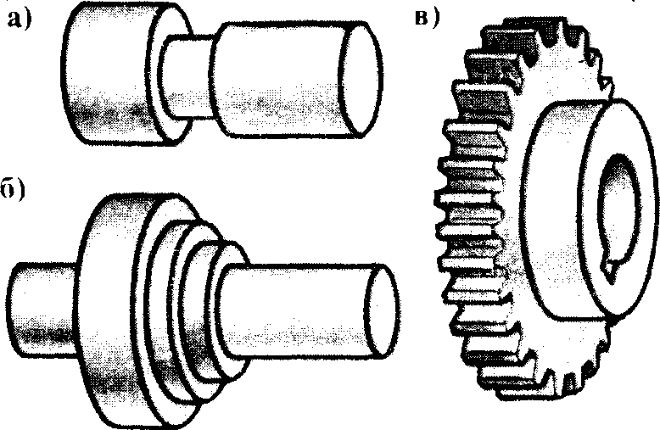

Рис. 3.2. Типовые детали, получаемые обработкой на токарных станках
а — ступенчатый вал; б — шкив

Рис.6. Пример оформления рисунков
3.7. ТАБЛИЦЫ

Название таблицы следует помещать над таблицей строчными буквами, кроме первой прописной. Таблицы, за исключением таблиц приложений, следует нумеровать арабскими цифрами сквозной нумерации «Таблица 4» или в пределах раздела «Таблица 2.4».
При переносе части таблицы слово «Таблица» и ее название указывают один раз над первой частью таблицы, над другими частями таблицы слева пишут слова «Продолжение табл.» с указанием ее номера. Над последней частью таблицы пишут «Окончание табл.» с указанием ее номера.
На все таблицы должны быть приведены ссылки в тексте записки, при ссылке следует писать слово «табл.» с указанием ее номера. Таблица размещается после абзаца, содержащего ссылку на нее. При переносе таблицы на следующую страницу шапку таблицы повторяют.

Таблица 4
Перечень неисправностей станка
Характер неисправности | Причина возникновения | Методы устранения неисправностей
Станок не запускается | Срабатывают блокирующие устройства | Проверить, закрыт ли кожух ограждения, зажата ли деталь в клиновом патроне, не упало ли давление в пневмосети ниже 0,4 МПа.
Станок не запускается | Падение или отсутствие напряжения питающей сети | Проверить наличие и величину напряжения в сети
Произвольное отклонение электродвигателя во время работы | Срабатывает тепловое реле от перегрузки двигателя | Уменьшить скорость резания или подачу
Произвольное отклонение электродвигателя во время работы | Срабатывают блокировочные устройства | Проверить давление воздуха в пневмосистеме, срабатывает ли один из конечных выключателей привода пиноли, работает ли двигатель насоса смазки

Рис.7. Пример оформления таблицы

3.8. ФОРМУЛЫ

Формулы выравниваются по центру строки, а номер формулы выравнивается по правой границе строки. При написании формул следует правильно применять знаки препинания:
двоеточие – перед перечислением формул,
точка с запятой – между формулами,
запятая – если формула заканчивает главное предложение,
точка – если формула заканчивает фразу.
Пояснения каждого символа следует давать с новой строки в той последовательности, в которой символы приведены в формуле. Первая строка пояснения должна начинаться со слова “где” без двоеточия после него, например:

При точении скорость резания может быть определена по формуле:
V = V _{т} x K _{vн} x K _{vф} x K _{vж} x K _{vп} x K _{vо} , (1)

где V _{т} - табличное значение скорости резания;
K _{vн} – коэффициент, учитывающий свойства материала инструмента.

Формулы, за исключением формул, помещаемых в приложении, должны нумероваться сквозной нумерацией арабскими цифрами. Допускается нумерация формул в пределах раздела. В этом случае номер формулы состоит из номера раздела и порядкового номера формулы, разделённых точкой, например (3.1).
Ссылки в тексте на порядковые номера формул дают в скобках
Например:
… в формуле (3.1)…..
Формулы, помещаемые в приложениях, должны нумероваться отдельной нумерацией арабскими цифрами в пределах каждого приложения с добавлением перед каждой цифрой обозначения приложения.

3.9. Ссылки

Ссылки на источники библиографического списка следует указывать порядковым номером по библиографическому списку, выделенным квадратными скобками.
Например:
Основными узлами вертикальных консольно-фрезерных станков являются: станина, поворотная головка, консоль, коробка скоростей с рабочим шпинделем, коробка переключения, коробка подач, электрооборудование, стол и салазки [3].
Ссылки на таблицы, иллюстрации, разделы и приложения пояснительной записки следует указывать так: (табл. 2.), (прил.1) или (рис. 4.2) и т.д.
Повторные ссылки на таблицы, иллюстрации и приложения пояснительной записки отличаются от первичных ссылок добавлением слова «см.», например, (см. табл.3.1); (см. рис. 5.4)

3.10. Заключение

Заключение должно содержать краткие выводы, оценку научно – технического уровня, анализ полученных результатов и технико-экономической эффективности выполненной разработки. Заключение оформляется по правилам нового раздела, но не нумеруется, слово “ЗАКЛЮЧЕНИЕ” пишется прописными буквами и выравнивается по центру. Объём заключения – не более двух страниц.

3.11. БИБЛИОГРАФИЧЕСКИЙ СПИСОК

Заголовок «БИБЛИОГРАФИЧЕСКИЙ СПИСОК» выравнивается по центру строки и пишется прописными буквами. В список включают все использованные источники, сведения о которых располагаются в порядке их упоминания.
Пример:

- Металлорежущие станки и автоматы /под. ред. А.С. Проникова М.: Машиностроение, 2003, 421 с.
- Выбор электродвигателей для металлорежущих станков: метод. указания / СамГТУ; сост. А.Ф. Денисенко, Самара 2004, 23 с.
- Проектирование и расчет приводов металлорежущих станков: методические указания / СамГТУ; сост. А.Н. Садовников, М.А. Вишняков. Самара, 2003, 39 с.
- ГОСТ 2.105-95 ЕСКД Общие сведения к текстовым документам.
- Международная организация по стандартизации. www.iso.ch
- Анурьев В.И. Справочник конструктора-машиностроителя: В 3-х т. М.: Машиностроение, 2004.

3.12. ПРИЛОЖЕНИЯ

Материал, дополняющий пояснительную записку, помещают в приложениях. В тексте записки на все приложения должны быть даны ссылки. Каждое приложение следует начинать с новой страницы с указанием в правом верхнем углу прописными буквами слова “ПРИЛОЖЕНИЕ” и его цифрового обозначения. Приложение должно иметь заголовок, который выравнивается по центру строки и печатается прописными буквами отдельной строкой. Все приложения должны быть перечислены в содержании пояснительной записки с указанием их номеров и заголовков.

4. ТРЕБОВАНИЯ К ОФОРМЛЕНИЮ ГРАФИЧЕСКИХ МАТЕРИАЛОВ

4.1. ВИДЫ ГРАФИЧЕСКИХ ДОКУМЕНТОВ
Графические документы ВКР должны быть выполнены карандашом или с помощью ЭВМ, отвечать требованиям ГОСТ и ЕСКД и могут быть представлены в виде:
чертежей конструкторских (аппараты, станки, установки, приборы, детали и т.п.);
чертежей технологических (технологическая оснастка, эскизы обработки);
схем (принципиальные, структурные, функциональные, монтажные и т.д.);
плакатов (диаграммы, планы, графики, таблицы, фотографии, формулы и т.д.).
4.2. ФОРМАТЫ
Графические документы ВКР должны выполняться на листах формата А1 (594х841мм), (ГОСТ 2.301 - 68); разрешается использовать форматы: АО (841х1189), А2 (420х594).
Форматы листов определяются размерами внешней рамки, выполненной сплошной тонкой линией. Каждый чертёжный лист должен иметь рамку и основную надпись. Рамка чертежа должна выполняться сплошной основной линией по ГОСТ 2.303 – 68, на расстоянии от внешней рамки листа справа, снизу, сверху – 5 мм, слева – 20 мм.

4.3. ОСНОВНАЯ НАДПИСЬ
Размеры, форма и порядок заполнения основной надписи по ГОСТ 2.104 – 68. Основная надпись располагается в правом нижнем углу, а на листах формата А4 – вдоль короткой стороны листа. Образец заполнения основной надписи на рис.8.
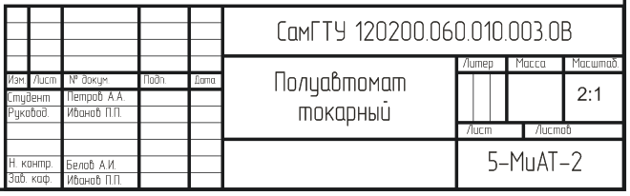
Наименование документа
(записывается в именительном падеже, если наименование состоит из нескольких слов, то на первом месте должно стоять имя существительное)
Обозначение документа см.ниже
Обозначение группы
Обозначение материала детали
(графа заполняется только на чертежах деталей)
Литера, присвоенная выпускной квалификационной работе – ДП или ДР
Порядковый номер листа (в графе ЛИСТ) и общее количество листов (в графе ЛИСТОВ)
(на документах, состоящих из одного листа, номер не ставится)
Масса изделия в кг.
Масштаб в соответствии с ГОСТ 2.306-68

Рис. 8. Образец заполнения основной надписи
Верхняя рамка 70×14 мм заполняется обозначением документа при расположении основной надписи вдоль длинной стороны листа повернута на 180º и расположена в левом верхнем углу листа.

Рис.9. Расположение верхней рамки 70×14 мм

При расположении основной надписи вдоль короткой стороны листа верхняя
рамка повернута на 90º и расположена в правом верхнем углу листа.

Рис.10. Расположение верхней рамки 70×14 мм

4.4. СОДЕРЖАНИЕ ГРАФИЧЕСКОГО МАТЕРИАЛА

Графическая часть выполняется на 12-14 листах чертежной бумаги для специальности 151002 и 9-12 листах для специальности 050501.
Объем и содержание графического материала устанавливаются руководителем проекта с учетом конкретной конструкции станка.
Примерное содержание графической части дипломного проекта для специальности 151002:
- технологическая часть содержит технологические переходы обработки типовой детали, изготавливаемой на проектируемом станке; чертеж детали, выполненный по всем правилам машиностроительного черчения; чертежи приспособления или наладки с закрепленной в них типовой детали; схему базирования;
- чертежи общего вида станка (1-2 листа) с обозначением всех основных узлов и нанесением характерных для данного типа станков габаритных размеров;
- кинематическая, гидравлическая или пневматическая схемы станка (1-2 листа), выполненные в соответствии с ГОСТ 2.703-68 и ГОСТ 2.704-76;
- циклограмма работы станка (для станков-автоматов) (1 лист);
- сборочные чертежи разрабатываемых узлов (6-8 листов);
- графики, схемы и другие материалы по результатам исследований (для исследовательско-конструкторских проектов) (2 -3 листа);
- предлагаемые варианты и особенности конструкторского исполнения разрабатываемого узла станка (спец. вопрос) (2-3 листа).
Примерное содержание графической части дипломного проекта для специальности 050501:
- обоснование учебно-методической разработки (1-2 листа);
- обзорно-технологический лист (1 лист);
- общий вид оборудования (1-2 листа);
- кинематическая (гидрокинематическая) схема (1 лист);
- общие виды основных узлов (2-3 листа);
- иллюстративно-графический материал дидактической разработки (3-5 листов).

4.5. ТРЕБОВАНИЯ, ПРЕДЪЯВЛЯЕМЫЕ К ГРАФИЧЕСКОЙ ЧАСТИ
ПРОЕКТА

Общий вид оборудования должен давать исчерпывающее представление о компоновке, основных узлах, входящих в состав конструкции, габаритных межосевых, посадочных и присоединительных размерах, величинах перемещений подвижных узлов, расположении рабочей зоны, взаимодействия составных частей оборудования и принципа его работы.

Требования к выполнению технологического чертежа
Эскизы и схемы обработки следует выполнять на характерные наиболее сложные операции, а также на отдельные переходы и позиции по ГОСТ 3.1104 -81.
В первой позиции должны быть изображены: деталь, установочные и зажимные элементы приспособления для крепления детали, обрабатывающий инструмент. Если необходимо на эскизе позиции крепления инструмента, то следует сделать разрез устройства для крепления.
На последующих позициях вычерчивается только часть детали, примыкающая к обрабатываемой поверхности, и обрабатывающий инструмент.
Эскиз обработки должен отражать: способ базирования детали, методы закрепления детали и инструмента, траектории движения детали и инструмента.
Деталь на эскизе обработки должна вычерчиваться сплошными линиями синего цвета, ее конфигурация должна соответствовать конфигурации, полученной в процессе обработки для данной операции или переходе. Образованные поверхности выполняются сплошными линиями красного цвета.
На эскизе обработки должны быть указаны операционные размеры, предельные отклонения, шероховатость и допуски формы и расположения обработанных поверхностей (ГОСТ 2.307-68, ГОСТ 2.309-73, ГОСТ 2.308-79).
Инструмент, применяемый на данной операции или переходе, следует изображать в конечном положении.
Для каждой операции на эскизе обработки должна быть приведена таблица режимов обработки, содержащая следующие графы:
номер операции;
номер позиции;
номер перехода;
наименование операции и содержание перехода;
модель оборудования;
наименование обрабатывающего инструмента;
режим обработки.
Таблицу режимов обработки следует размещать в правой верхней или нижней частях листа, но она не должна примыкать к основной надписи. Размеры таблицы определяются содержанием сведений.

Требования, предъявляемые к выполнению кинематической схемы станка
Кинематическая схема станка, разрабатываемого в проекте, выполняется в соответствии с требованиями ГОСТ' 2.701-84 и ГОСТ 2.703-68 без соблюдения масштаба в пределах условного контура, упрощенно изображающего конструкцию станка.
Кинематическая схема вычерчивается в виде развертки. На ней должна быть представлена вся совокупность кинематических элементов и их соединений, взаимное расположение которых должно соответствовать исходному, среднему или рабочему положению исполнительных органов станка. Если элемент при работе станка меняет свое положение, то на схеме допускается показывать его крайнее положение тонкими, штрихпунктирными линиями (для разрабатываемого
привода данное условие обязательно).
Если на кинематической схеме невозможно показать сопряжение звеньев кинематической пары, то их вычерчивают раздельно и соединяют штриховой линией. При изображении на схеме пересекающихся валов или осей в местах их пересечения разрывы не допускаются.
На кинематической схеме указывают: наименование основных узлов, которое наносят на полке линии-выноски, проведенной от соответствующего узла; наименование, тип и характеристику
электродвигателя; диаметр шкивов ременной передачи, число зубьев и модуль зубчатых колес (для косозубых колес направление и угол наклона зубьев), модуль зубчатых реек (для червяка, кроме осевого модуля, указывается число заходов); для ходовых винтов — шаг винтовой линии, число заходов; для левых резьб — надпись «лев».
Каждому кинематическому элементу, изображенному на схеме, присваивают порядковый номер, начиная от источника главного движения и кончая исполнительным элементом данного привода. Валы нумеруют римскими цифрами, остальные элементы — арабскими цифрами. Порядковый номер элемента проставляют на полке линии-выноски. Под полкой линии-выноски указывают основные характеристики и параметры кинематического элемента.

Правила выполнения разверток узлов
На развертках узлов должны быть указаны:
габаритные, установочные и присоединительные размеры;
обозначение валов и кинематических звеньев в соответствии с нумерацией на кинематической схеме;
диаметры делительной окружности шкивов ременной передачи;
номер электродвигателя в соответствии с кинематической схемой, его тип, мощность и максимальная частота вращения;
класс точности, номер и стандарт подшипников;
посадка подшипников, цилиндрических, резьбовых и шлицевых соединений;
типы муфт;
межцентровое расстояние сопряженных зубчатых колес с указанием допуска;
конусность посадочных поверхностей (под подшипники);
обозначение конца шпинделя по стандарту;
обозначение специальной резьбы, служащей для регулировки отдельных узлов привода (подшипниковые узлы, муфты и т. д.).
На развертке должно быть указано положение разреза, по которому вычерчивается свертка.
Обозначение валов выполняют римскими цифрами на выноске с полочкой. На втором конце выноски ставится стрелка, вершина которой упирается в наружную поверхность вала.
Выноска для обозначения звеньев кинематической цепи оканчивается точкой, проставленной на теле кинематического звена зубчатого колеса, шкива и т. д.).
Линии-выноски не должны пересекаться между собой, должны быть непараллельными линиям штриховки (если линия-выноска проходит по заштрихованному полю) и не пересекать, по возможности, размерные линии и элементы изображения, к которым не относится помещенная на полке надпись.
Допускается совмещать половину изображения подшипника в разрезе (относительно оси вращения) с условным его изображением, представляющим собой контур с диагоналями.
Класс точности подшипников проставляют перед условным обозначением подшипника (перед номером) и отделяют от него разделительной чертой, например: 4 - 207.
Нулевой класс точности является основным и распространяется на все типы подшипников. В обозначении такого подшипника цифра «0» не ставится, например: 207.
Слово «подшипник» и знак «№» в обозначении не ставятся.
Выбор посадок подшипников на вал и в корпус производится в зависимости от типа, класса точности, размера и конструкции подшипника, от условий его эксплуатации, величины, направления и характера нагрузок, действующих на подшипник.
На сборочном чертеже посадки колец подшипников указывают в виде дроби.
В соединении внутреннего кольца подшипника с валом в числителе указывают точность подшипника с буквой впереди, а в знаменателе — поле допуска вала. Например: Ø35 L0/k6. В соединении наружного кольца подшипника с отверстием в корпусе в числителе указывают поле допуска отверстия, а в знаменателе — точность подшипника. Например: Ø72 Н6/l0.
Обозначение прямобочных шлицевых соединений должно соответствовать ГОСТ 1139-80 (СТ СЭВ 188-75 и СТ СЭВ 187-75) и содержать букву, обозначающую поверхность центрирования; число шлицев и номинальные размеры d, D и b; обозначения полей допусков, посадок диаметров, а также размера b, проставляемые после соответствующих размеров.
Допускается не указывать в обозначении допуски нецентрирующих поверхностей.
Посадки цилиндрических и шлицевых соединений должны проставляться в местах сопряжения деталей.
Допуск на межцентровое расстояние зубчатых колес устанавливается в зависимости от точности сопрягаемых колес и номинальной величины этого расстояния.
Выполнение конца шпинделя производится по ГОСТ 12593-72; ГОСТ 12595-85 (СТ СЭВ 4852-84). При этом необходимо указывать обозначение конических и резьбовых поверхностей, служащих для крепления инструмента или патрона.
Резьбы, служащие для регулировки узлов привода, должны обозначаться в соответствии с ГОСТ 8?24-81 (СТ СЭВ 181-75) и ГОСТ 16093-81 (СТ СЭВ 640-77). Метрическая резьба должна обозначаться буквой «М» и номинальным диаметром, например: М12. Резьба с мелким шагом должна обозначаться буквой «М», номинальным диаметром и шагом, например: М24×2, Для левой резьбы после условного обозначения ставят буквы «LН», например: М12 LН.
Посадки резьбовых соединений обозначаются дробью, в - числителе которой указывается поле допуска на резьбу гайки, а в знаменателе - поле допуска на резьбу вала. Дробь записывается в строчку вслед за обозначением размера резьбы, например: М12 — 6Н/6g, M12×1 — 6Н/6g.
Перед размерным числом, характеризующим конусность, ставят знак, острый угол которого должен быть направлен в сторону вершины конуса. Обозначение конусности выносится на полочку, второй конец которой оканчивается стрелкой, упирающейся в коническую поверхность. Размерное число, характеризующее конусность, записывается в виде отношения, например: 7:24.

Правила выполнения сверток
При выполнении сверток узлов разрабатываемого привода количество сечений определяется сложностью узла и его габаритными размерами и устанавливается в индивидуальном порядке.
Разрезы, по которым вычерчивается свертка, должны наиболее полно отражать конструкцию проектируемого узла. На свертке должны найти отражение механизмы управления.
Кроме посадок цилиндрических соединений на свертке указываются номера валов в соответствии с кинематической схемой; межцентровые расстояния сопряженных зубчатых колес с допусками; габаритные и присоединительные размеры.

Разбиение чертежа на зоны
Для быстрого нахождения на чертеже составной части изделия или его элемента поле чертежа рекомендуется разбивать на зоны (см. рис. 11). Отметки, разделяющие чертеж на зоны, рекомендуется наносить на расстоянии, равном одной из сторон формата А4. Отметки по горизонтали наносят арабскими цифрами справа налево, по вертикали – заглавными буквами латинского алфавита снизу вверх. Зоны обозначают сочетанием цифр и букв, например 1А, 2А, 3А , 1В, 2В, 3В и .т.д. На чертежах с одним обозначением, выполненных на нескольких листах, нумерация зон по горизонтали должна быть сквозной в пределах всех листов.

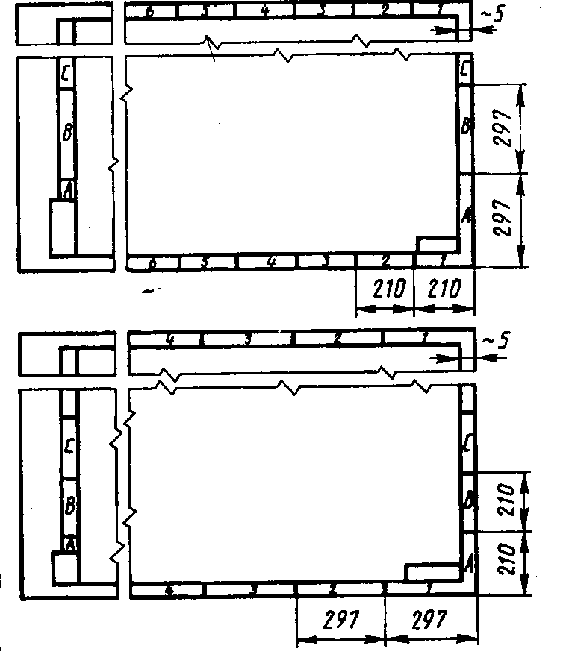

Рис.11. Разбиение чертежа на зоны

Спецификация
Спецификация должна составляться на отдельных листах. Пример заполнения спецификации приведен в приложении.
В спецификацию вносятся составные части, входящие в специфицируемое изделие и конструкторские документы, относящиеся к этому изделию.
Спецификация в общем случае состоит из разделов, которые должны располагаться в следующей последовательности:
документация;
сборочные единицы;
детали;
стандартные изделия;
прочие изделия;
материалы.
Наличие тех или иных разделов определяется составом специфицируемого изделия. Наименование каждого раздела - указывается в виде заголовка в графе "Наименование" и подчеркивается.
Графы спецификации заполняются следующим образом.
В графе "Формат" следует указать форматы документов, обозначения которых записываются в графе "Обозначение". Для документов, записанных в разделах "Стандартные изделия" и "Материалы", графа не заполняется.
В графе "Зона" указывается обозначение зоны, в которой находится номер позиции записываемой составной части при разбивке поля чертежа на зоны.

В графе "ПОЗ" указываются порядковые номера составных частей, входящих в специфицируемое изделие, в последовательности записи их в спецификации. Для раздела "Документация" графа не заполняется.

В графе "Обозначение" указывается:
в разделе "Документация" - обозначение записываемых документов;
в разделе "Сборочные единицы" и "Детали" - обозначения основных конструкторских документов на записываемые в эти разделы изделия.
в разделах "Стандартные изделия", "Прочие изделия" и "Материалы" графа не заполняется;
В графе "Наименование" указывается:
в разделе "Документация" - только наименование документов, например: "Сборочный чертеж", "Габаритный чертеж", "Технические условия";
в разделах спецификации "Сборочные единицы" и "Детали"- наименование изделий в соответствии с основной надписью на основных конструкторских документах этих изделий;
в разделе "Стандартные изделия" - наименование и обозначение изделий в соответствии со стандартами на эти изделия;
в разделе "Материалы" - обозначения материалов, установленные в стандартах или технических условиях на эти материалы.
В графе "Кол." указывается:
для составных частей изделия, записываемых в спецификацию, количество их на одно специфицируемое изделие с указанием единиц физических величин. Допускается единицы физических величин записывать в графе "Примечание".

Плакаты
Каждый плакатный лист должен оформляться внешней рамкой и основной надписью. Изображения на плакатах для большей выразительности могут быть выполнены в цвете. Параметры в таблицах и диаграммах должны быть указаны в принятых условных обозначениях и в единицах физических величин по ГОСТ 8.417-81. Каждый плакат должен содержать заголовок, иллюстрированную часть и пояснительный текст.

5. Порядок представления
ВЫПУСКНой КВАЛИФИКАЦИОННой РАБОТЫ
к защите

Выпускная квалификационная работа считается законченной, если в ней полностью разработаны все разделы, предусмотренные заданием, и по ним получены положительные заключения руководителя и консультантов.
Графический материал и пояснительная записка (титульный лист), подписанные руководителем, консультантами и нормоконтролером представляются к предварительной защите по графику в установленные сроки.
После предварительной защиты на кафедре и исправления указанных замечаний графический материал и пояснительную записку вместе с отзывом руководителя студент представляет на рассмотрение заведующему кафедрой. Если пояснительная записка или графический материал выполнены с применением ЭВМ, заведующему кафедрой также предоставляется электронный носитель. Заведующий кафедрой выносит окончательное решение о допуске студента к защите ВКР перед государственной аттестационной комиссией и подписывает титульный лист и направляет к рецензенту. Рецензия должна содержать оценку качества выполненной ВКР, обоснованные конкретные замечания и предложения. Замечания, отмеченные рецензентом, студент не исправляет, а готовит мотивированные ответы, озвучиваемые на заседании ГАК.
Защита ВКР проводится по расписанию работы ГАК. График защит утверждается на заседании кафедры. Перенос даты защиты не допускается.
Защита выпускной квалификационной работы состоит из доклада (не более 7-10 мин), заслушивания отзыва руководителя и рецензии, ответов студента на замечания рецензента и вопросы членов аттестационной комиссии.
На закрытом заседании ГАК определяется оценка за проект и выносится решение о присвоении квалификации «инженера» выпускнику, прошедшему обучение по специальностям 151002, 190601 и квалификации «педагога профессионального обучения» выпускнику, прошедшему обучение по специальности 050501.

